Variables |  | D  INFO

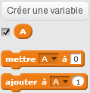
Objectifs :
comprendre la notion de variable et savoir utiliser :

Exercice 1 RÉPONSE
Que dit Scratchy dans chacun des cas suivants ?

Exercice 2 Comprendre l’effet de « mettre... à... » et « ajouter... à... »
Créer les variables A, B et C. Dans chaque cas, donner les valeurs des variables A, B et C, PUIS vérifier la réponse avec l’ordinateur.
Pour chaque cas, le début du programme est le même :
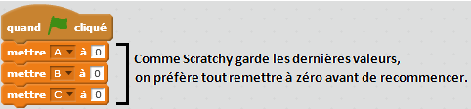

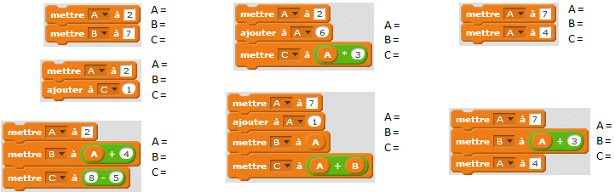

Exercice 3 Créer un programme
« $A←3$ » se lit « A reçoit 3 ».
Dans chaque cas, créer un algorithme sous Scratch qui effectue les opérations suivantes (A, B et C sont 3 variables):
Cas 1  $$A←3$$  $$B←4$$  $$C←C+1$$ |  | Cas 2  $$A←3$$  $$B←B+2$$  $$C←C+3$$ |  | Cas 3  $$A←A+1$$  $$B←A*3$$  $$C←B$$ |  | Cas 4  $$A←A+2$$  $$B←A+3$$  $$C←A×B$$

Exercice 4 Savoir où on en est à chaque étape d’un algorithme
Dans chaque cas, complète le tableau avec les valeurs des variables à la fin de chaque étape, PUIS créer chaque programme avec Scratch et vérifier la réponse de la dernière étape.

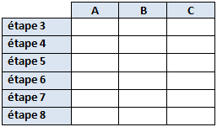étape 1 : $A←9$
étape 2 : $B←4$
étape 3 : $C←6$
étape 4 : $A←A+1$
étape 5 : $C←A$
étape 6 : $B←C$
étape 7 : $A←B×C$
étape 8 : $C←B-2$

Exercice 5 BONUS Échange de variables
On a créé les variables A et B.
Créer un programme qui échange leurs valeurs.
Par exemple, si au début A = 1 et B = 5, on aimerait qu’à la fin A = 5 et B = 1.

